Panel PC 900 マルチタッチ: B&Rの新しいフラッグシップシステム
高速、ファンレス、フレキシブル
最先端のプロセッサ（Intel® Core™ i7を含む）を活用し、マルチタッチ機能がついた、新しいPanel PC 900はコンピュータ全体の力を絶対的にハイレベルにします。 新しいディスプレイサイズとマルチタッチ操作で、Ｂ＆Ｒの新しいフラッグシップシステムは今までより汎用性が高くなり、しかも旧世代のデバイスとも完全に互換性があります。
Panel PC 900はAutomation Panelワイドスクリーンディスプレイシリーズにも使われている最先端の予想処理能力のタッチスクリーンを使っています。 アンチグレアガラス面と高解像度モニターを使い、最大の機能性と先進的なデザインが単一の操作パネルに集約されています。 ディスプレイの種類はフルHD15.6インチから24インチまであり、どんな要件も満たします。
マルチタッチで安全に
このマルチタッチディスプレイでは、２本の指でズームしたり、スワイプ動作ですばやくページめくりができるなど、新しく革新的なユーザー・インストラクションが使えます。 加えて、重要な作業や危険を伴う可能性のある作業に対しては、両手での操作により、効率よく意図しないオペレータのミスを防ぎます。
互換性
Panel PC 900シリーズのシステムは、以前からの4：3フォーマットだけでなく、ワイドスクリーン・ディスプレイでもご利用いただけます。 アナログ抵抗膜タッチスクリーンと12.1インチから19インチまでのディスプレイサイズを備え、Panel PC 900シングルタッチシステムは旧世代デバイスの画像解像度や寸法にも対応しています。
ファンレス
Panel PC 900シリーズの多くはファンレスで動作可能です。 SSDドライブとCFastカードを一緒に(またはどちらか一方を)使うことで、このシステムは完全に部品交換をなくし、定期的なエアフィルタ交換などのメンテナンス作業は過去のものとなりました。

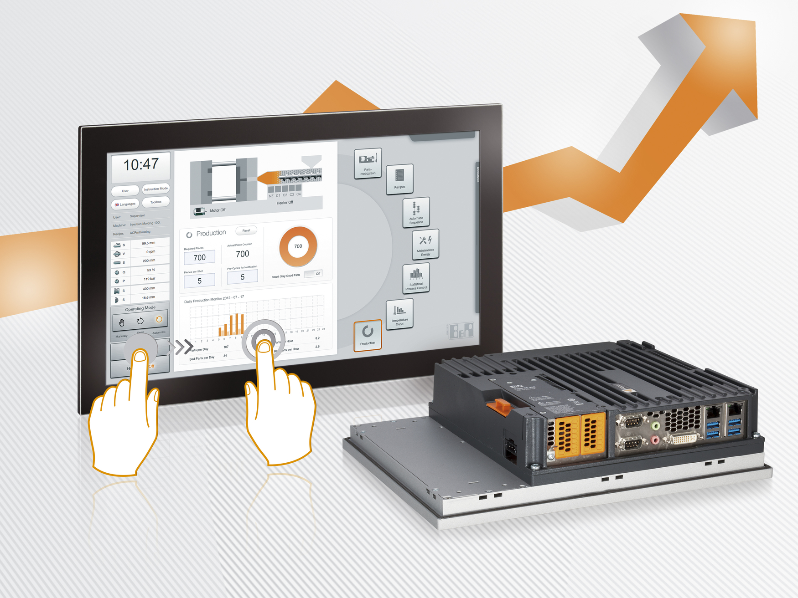
Panel PC 900は幅広いサイズとコンフィギュレーションでご利用いただけます。

B&Rについて
B&Rはオーストリアに本社を置くイノベーティブなオートメーションカンパニーで、世界各地に事務所を展開しています。2017年6月6日より、B&RはABBグループの一員となり、ひとつのビジネスユニットを形成しています。産業用オートメーションのグローバルリーダーとして、B&Rは最先端のテクノロジーと先進的なエンジニアリングを組み合わせ、あらゆる産業のお客様に機械・ファクトリーオートメーション、モーションコントロール、HMI、統合型安全技術など、トータルソリューションをお客様に提供しています。OPCUA、POWERLINKやopenSAFETYなどの産業用フィールドバス通信規格、Automation Studioという強力なソフトウェア開発環境によって、B&Rは常にオートメーションエンジニアリングの新たな未来を描いています。よりいっそうの工程簡素化の実現と、お客様の期待を超えたいというイノベーションスピリットに支えられ、B&Rは産業オートメーションの最前線を走り続けています。
より詳細な情報については、www.br-automation.com/ja をご覧ください。

